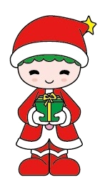
４－５ 中学１年生の記録

中学校名 )組 担任名体格身長 cm 体重 kg
出来事・エピソード(お子さんに関わる思い出深い出来事を記入しましょう。) ７－５にも記録できます。

生活習慣学 習友人関係
人との関わり運 動 面学校外での
活動

４－５ 中学２年生の記録

中学校名 )組 担任名体格身長 cm 体重 kg
出来事・エピソード(お子さんに関わる思い出深い出来事を記入しましょう。) ７－５にも記録できます。

生活習慣学 習友人関係
人との関わり運 動 面学校外での
活動

４－５ 中学３年生の記録

中学校名 )組 担任名体格身長 cm 体重 kg
出来事・エピソード(お子さんに関わる思い出深い出来事を記入しましょう。) ７－５にも記録できます。

生活習慣学 習友人関係
人との関わり運 動 面学校外での
活動

